Выплаты Пенсионного фонда отставным военным, сотрудникам правоохранительных органов и их семьям

25 февраля 2022 года

ГУ-Главное управление ПФР №9 по г. Москве и Московской области напоминает, что
бывшие военнослужащие и сотрудники правоохранительных органов в дополнение к своей основной пенсии по линии силового ведомства могут получать гражданскую пенсию. Для этого им необходимо иметь стаж работы после увольнения со службы, накопить минимальные пенсионные коэффициенты и достигнуть пенсионного возраста. В этом году перечисленные параметры составляют 13 лет и 23,4 коэффициента, возраст – 61,5 год для мужчин и 56,5 лет для женщин.
Если военный в отставке занимается предпринимательской деятельностью и платит за себя взносы на обязательное пенсионное страхование, он также имеет право на гражданскую пенсию при соблюдении указанных условий.

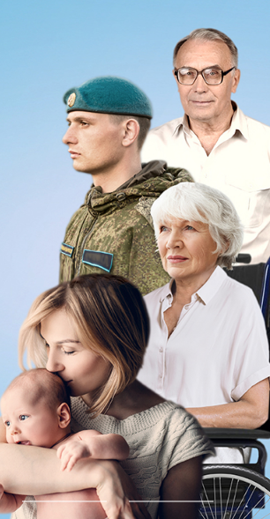
Помимо пенсии, военные в отставке имеют право на отдельные социальные выплаты, прежде всего ежемесячная денежная выплата (ЕДВ). Эту меру поддержки устанавливают по федеральным льготам, и сегодня Пенсионный фонд предоставляет ее военнослужащим, ставшим инвалидами при исполнении обязанностей (а также сотрудникам МЧС, органов внутренних дел и пожарным), ветеранам боевых действии, семьям погибших военнослужащих, Героям России и СССР, инвалидам и участникам Великой Отечественной войны и их семьям. ЕДВ по указанным основаниям получает больше миллиона человек.
С января 2022 года Пенсионный фонд также начал осуществлять ряд выплат, которые раньше предоставлялись семьям военных и сотрудников силовых ведомств органами социальной защиты населения. Среди таких пособий единовременная выплата беременной жене военнослужащего по призыву, ежемесячное пособие на ребенка призывника, проходящего службу, компенсация коммунальных платежей семьям погибших и умерших военных, ежегодная выплата на летний оздоровительный отдых ребенка и другие.
СПРАВОЧНО: По данным Отделения ПФР по г.Москве и Московской области сегодня 780 тыс. военных пенсионеров получают страховую пенсию по старости, назначаемую ПФР. Меры социальной поддержки получают 175 тыс. человек.

